Díky fóliím a sítím hmyz ani horké slunce skrze okno neprojdou
Příliš prudké slunce, vysoké teploty a všudypřítomný hmyz – to jsou také letní samozřejmosti, ne ale ty příjemné. Co pomůže? Okenní sítě proti hmyzu a protisluneční fólie na sklo, která utlumí úmorné teploty.
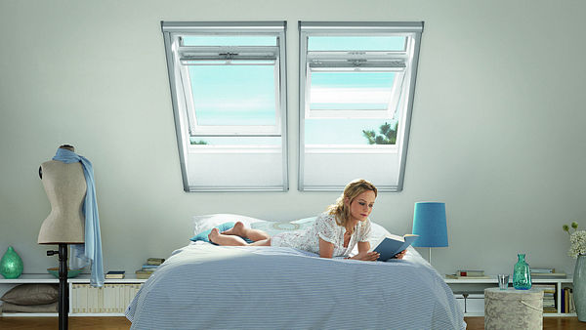
Síť proti hmyzu je možné namontovat na okna, která jsou osazená jednotlivě nebo ve skupinách za předpokladu, že se ostění okolo každého okna nachází ve stejné rovině.
FOTO: Velux
Aplikace protisluneční fólie a sítě je snadná a rychlá. Důležité je pouze pečlivě změřit okno, zjistit, zda lze výrobek instalovat s ohledem na typ kování, parapety, hloubku ostění, atypický rozměr okna apod.
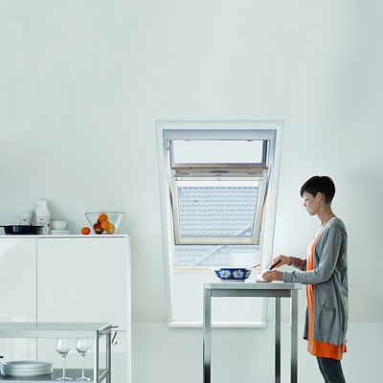
Síť proti hmyzu očistíme vlhkým hadříkem. Pokud ji nevyužíváme, lze ji navinout do hliníkové lišty.
FOTO: Velux
Vybírat máme z čeho: v nabídce firem najdeme sítě rolovací dveřní a okenní, rámové posuvné, sítě v pevných rámech.

Čerstvý vzduch i bez komára
Díky instalovaným sítím v oknech nebo ve dveřích je komfort v interiéru zaručen. Pro kvalitní firmy není problém zhotovit ochranné sítě podle individuálního rozměru, který přinese zákazník. Většinou žádá minimální velikost profilů, které by měly působit na okně subtilně, nenápadně.
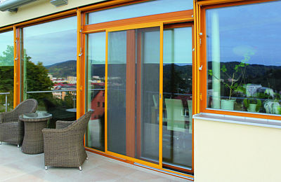
Novinkou jsou rámové posuvné sítě, které zachovávají bezbariérový vstup z terasy do interiéru domu.
FOTO: Servis Climax
A to je možné třeba díky profilům z kvalitního taženého hliníku s povrchovou úpravou s vypalovací barvou. Klasikou je hnědá, bílá, černá, ale je možná pestrá škála odstínů ze vzorníku RAL či imitací dřeva. Takže sladit rám s odstínem dřevěného okna není problém.
Sítě jsou z trvanlivého a odolného materiálu – skelného vlákna s vinylovým povrchem a ochranou proti UV záření (nikdy neblednou).
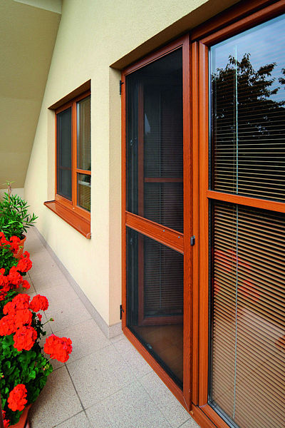
Rámy do sítí mohou být v barvě hnědé, bílé, černé, objednat lze i jakýkoliv odstín ze vzorníku RAL či imitace dřeva.
FOTO: Servis Climax
Instalovat je lze podle přání na rám z vnější i vnitřní strany.
Vítanou novinkou na trhu jsou rámové posuvné sítě (možná jsou i dvě křídla proti sobě) se zachováním bezbariérového prostupu. Ideální jsou na vstup na terasu, snadno se ovládají, jen potřebujeme prostor pro odsun křídla, absolutní rovinu rámu (ostění).
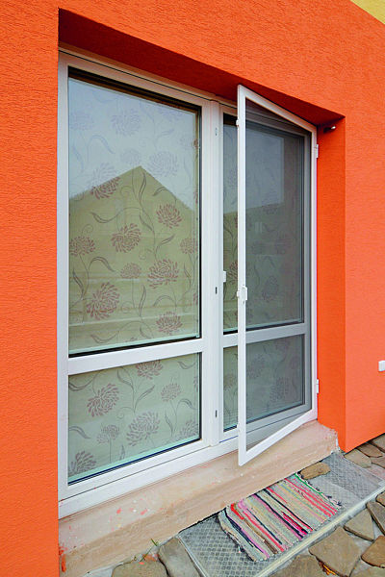
Síť je vsazena do bílého rámu, který dokonale ladí s barvou a stylem okna. Tmavé sítě jsou ze skelného vlákna s vinylovým povrchem a ochranou proti UV paprskům.
FOTO: Servis Climax
Ceny se odvíjejí od typu výrobku, velikosti okna a provedení, které jsme zvolili. Jednoduchá síť o velikosti 1,3x1,5 m na suchý zip, kterou si instalujeme sami, stojí kolem 200 Kč, na zakázku vyrobené sítě s hliníkovým profilem nás vyjdou cca kolem tisícovky a značková ochranná síť proti hmyzu na střešní okno vyjde na částku něco málo přes 2000 Kč.
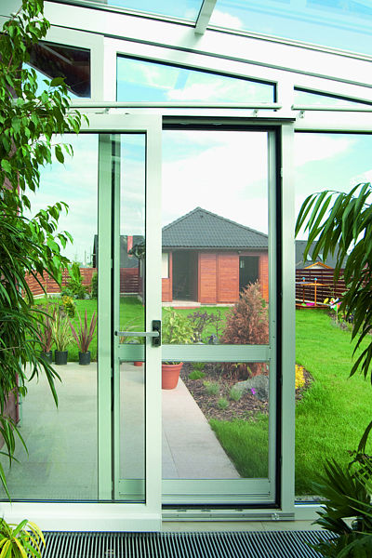
Ochranné sítě v posuvných dveřích, které vedou na terasu. Máme stálý přísun čerstvého vzduchu, ale žádný hmyz uvnitř.
FOTO: Dafe-Plast

Protisluneční fólie
Fólie na okně sníží prostup tepla až o 60 %, navíc příjemně rozptýlí světlo. Mohou být naprosto neviditelné nebo tmavší s kovovým efektem, záleží na tom, jaký odstín a stupeň tmavosti si vybereme (platí: čím temnější, tím větší protisluneční účinek).
Všechny fólie jsou vybaveny UV filtrem a chrání nábytek v interiéru před vyblednutím.
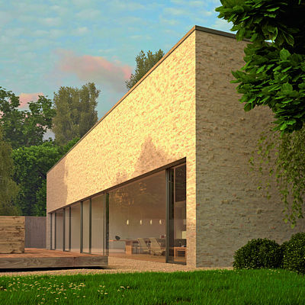
Protisluneční fólie jsou na okně neviditelné, opatřené UV filtrem, který chrání vybavení interiéru proti vyblednutí.
FOTO: Isotra
Prodávají se ve dvou variantách: externí fólie jsou vhodné pro dvojitá izolační skla, interní pro jednoduchá skla. Aplikace na sklo je snadná (nejsou nutné žádné výměny oken), ale doporučuje se zkušená ruka profesionála. Na nás je pouze, aby okenní tabule byla čistá, bez prachu a odmaštěná. Výrobek pořizujeme jen u prověřené firmy, protože podezřele laciné produkty jsou nekvalitní a po čase se mohou odlepit, ztratit barvu.
Běžná cena fólie, včetně instalace, se pohybuje okolo 950 Kč/m2.

